**Детям о космосе**

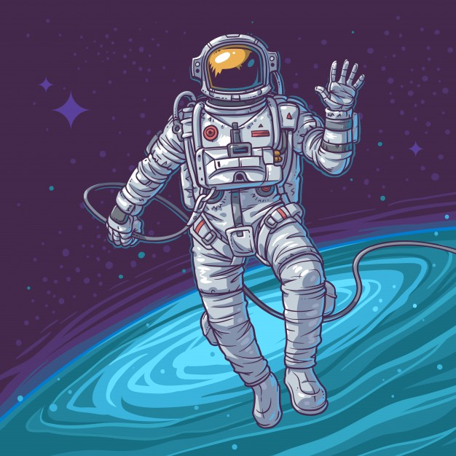12 апреля мы отмечаем День космонавтики – один из самых любимых праздников в нашей стране. Это неудивительно, ведь в детстве многие мечтали стать космонавтами и побывать в космосе.

**Космонавт** — это человек, который испытывает космическую технику и работает в космосе. Сейчас космонавты есть во многих странах.

Первым космонавтом был Юрий Алексеевич Гагарин. 12 апреля 1961 года он совершил полет в космос на корабле »Восток-1» Полет длился 1 час 48 минут или 108 минут. Облетев Землю космонавт вернулся назад живым и здоровым. Старт корабля «Восток» был произведён с космодрома Байконур.

Родился Юрий Гагарин 9 марта 1934 года в селе Клушино, Смоленской области в обычной семье колхозника. Рос обычным ребенком. В юности увлекался занятиями в аэроклубе. После училища стал летчиком. В 1959 году был зачислен в группу кандидатов в космонавты. И за свой первый полет в космос был удостоен звания Героя Советского Союза и награжден орденом Ленина. Именем первого космонавта Ю. Гагарина названы города, улицы, проспекты. На Луне есть кратер, названный его именем, а также малая планета. Космонавты — мужественные люди, они много тренируются, должны много знать и уметь, чтобы управлять космическим кораблем.

**Астрономы**

Ученые, которые наблюдают за звездами и изучают их, называются астрономами. Раньше люди не знали ничего о космосе, о звездах и считали, что небо — это колпак, который накрывает Землю, а звезды к нему крепятся. Древние люди думали, что Земля неподвижна, а Солнце и Луна вокруг нее вращаются. Спустя много лет астроном Николай Коперник доказал, что Земля и другие планеты вращаются вокруг Солнца. Ньютон понял, почему планеты вращаются вокруг Солнца и не падают. Они все летят вокруг Солнца по своему пути. Так ученые открывали тайны космоса. В средние века изобрели телескоп, с помощью которого ученые наблюдали за звездами. В космосе еще много загадок, так что астрономам хватит работы надолго.

С давних времен люди мечтали научиться летать, как птицы. Мифический герой Икар сделал крылья из перьев и прикрепил их воском к спине. Ему удалось подняться высоко в небо. Но он слишком близко подлетел к солнцу, лучи солнца растопили воск, и Икар упал в море. С тех пор то море стало называться Икарийское.

Люди и дальше пытались покорить небесное пространство. Сначала они поднимались в небо на воздушных шарах. Но ими невозможно было управлять. Куда дул ветер – туда и летел шар. Потом придумали дирижабль – управляемый воздушный шар. Он был очень большой и неповоротливый. Позже появились аэропланы. Потом самолеты и вертолеты.

Однако люди не останавливались на достигнутом. Простой учитель Константин Эдуардович Циолковский придумал "ракетный поезд", прообраз современных ракет, на котором можно было бы долететь до звёзд и побывать на других планетах. Но, к сожалению, у Циолковского не было возможности изготовить этот аппарат. Только через много-много лет ученый-конструктор Сергей Павлович Королев сконструировал первую космическую ракету.

Но до того, как отправить человека в космическое пространство, нужно было убедиться, что это возможно. Сначала в космосе побывали мыши, кролики, собаки. Животных специально дрессировали, приучали не бояться тряски и шума, терпеть холод и жару. Первыми животными, совершившими орбитальный космический полёт и вернувшимися на Землю невредимыми, стали советские собаки-космонавты Белка и Стрелка.